Cхема проезда

198510, Санкт-Петербург, Петергоф, Санкт-Петербургское шоссе, дом 130, корпус 7.

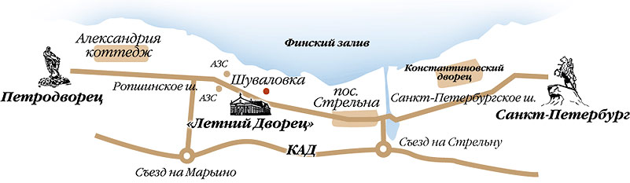

**На машине**   
Если Вы едете на машине, у Вас есть несколько вариантов:  
1. Выезжаете на проспект Стачек, далее по Петергофскому шоссе едете в сторону Петергофа, никуда не сворачивая. После того, как проедете Стрельну, с левой стороны на повороте будет желтое здание отеля Гранд Петергоф – его тоже проезжаете прямо по шоссе. Примерно через 1 километр по левой стороне будет большое здание желтого цвета в дворцовом стиле – это и есть Летний Дворец. Прямо напротив расположена Русская деревня Шуваловка. У светофора поворачиваете направо, разворачиваетесь и переезжаете Санкт-Петербургское шоссе.

2. а. По КАД в направлении Таллинского шоссе, съезжаете на Стрельну, далее до Константиновского Дворца и на перекрестке с Петергофским шоссе сворачиваете налево. После Стрельны с левой стороны на повороте будет желтое здание отеля Гранд Петергоф – его проезжаете прямо по шоссе. На следующем светофоре примерно в километре Вам нужно повернуть направо, развернуться, переехать Санкт-Петербургское шоссе и припарковаться на площадке перед Летним Дворцом.

б. По КАД в направлении Петергофа до развязки с Ропшинским шоссе, съезжаете на Марьино, далее по Ропшинскому шоссе до пересечения с Санкт-Петербургским шоссе. На перекрестке поворачиваете направо и едете около километра в сторону Санкт-Петербурга. Въезд на парковку Летнего Дворца будет по правой стороне примерно в километре.

в. По КАД со стороны Кронштадта до съезда на Ропшинское шоссе, съезжаете на Марьино, далее до Санкт-Петербургского шоссе и на перекрестке с Санкт-Петербургским шоссе сворачиваете направо. Летний Дворец будет по правой стороне примерно в километре.

**На маршрутке**   
До остановки «Шуваловка». Вам подойдет любое маршрутное такси, которое идет в сторону Петергофа и фонтанов:  
От станции метро «Автово» маршрутные такси № 424, 300, 224, 404  
От станции метро «Ленинский проспект» маршрутные такси № 420, 103  
От станции метро «Проспект Ветеранов». Маршрутное такси № 343.  
Время в пути примерно 25 минут.